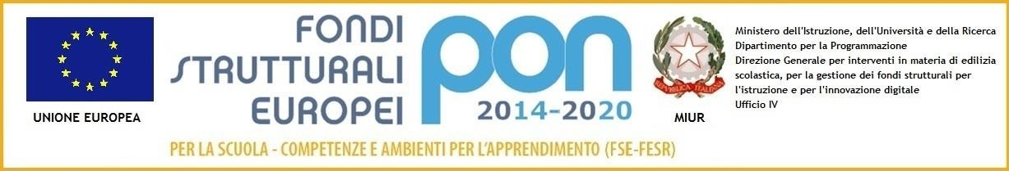
ISTITUTO COMPRENSIVO “A. ANGIULLI – DE BELLIS” Via Carlo Poerio, 31 – 70013 CASTELLANA GROTTE (BA) Tel./Fax 0804968198 - Cod. Min. BAIC82700Q - Cod. Fisc. 93423110720 e-mail: baic82700q@istruzione.it PEC: baic82700q@pec.istruzione.it Sito internet:www.icangiullidebellis.edu.it
Codice Univoco Ufficio: UFB12V

Prot. n. 0001828/I.1 Castellana Grotte, 10/03/2020

AI DOCENTI
Al sito web

e p.c. AL DSGA

OGGETTO Didattica a distanza. Nota MI - Decreto del Presidente del Consiglio dei Ministri 8 marzo 2020. Istruzioni operative.

Si trasmette la Nota del Ministero Pubblica Istruzione - Decreto del Presidente del Consiglio dei Ministri 8 marzo 2020. Istruzioni operative.
In particolare, si richiama l’attenzione sul paragrafo specifico relativo all’attività di didattica a distanza, invitando ciascuno a perfezionare progressivamente le modalità operative contestualizzandole alla specifiche situazioni di classe.

ATTIVITA’ DIDATTICA A DISTANZA
“Si confermano le disposizioni impartite dalla Nota 06 marzo 2020, n. 278. Il protrarsi della situazione comporta la necessità di attivare la didattica a distanza, al fine di tutelare il diritto costituzionalmente garantito all’istruzione. Le strutture del Ministero sono a disposizione per il necessario aiuto. Le istituzioni scolastiche e i loro docenti stanno intraprendendo una varietà di iniziative, che vanno dalla mera trasmissione di materiali (da abbandonarsi progressivamente, in quanto non assimilabile alla didattica a distanza), alla registrazione delle lezioni, all’utilizzo di piattaforme per la didattica a distanza, presso l’istituzione scolastica, presso il domicilio o altre strutture. Ogni iniziativa che favorisca il più possibile la continuità nell’azione didattica è, di per sé, utile. Si consiglia comunque di evitare, soprattutto nella scuola primaria, la mera trasmissione di compiti ed esercitazioni, quando non accompagnata da una qualche forma di azione didattica o anche semplicemente di contatto a distanza. Va, peraltro, esercitata una necessaria attività di programmazione, al fine di evitare sovrapposizioni tra l’erogazione a distanza, nella forma delle “classi virtuali”, tra le diverse discipline ed evitare sovrapposizioni.
Va infatti rilevato (e ciò vale anche per i servizi all’infanzia) come i nostri bambini e le nostre bambine patiscano abitudini di vita stravolte e l’assenza della dimensione comunitaria e relazionale del gruppo classe. Anche le più semplici forme di contatto sono da raccomandare vivamente. E ciò riguarda l’intero gruppo classe, la cui dimensione inclusiva va, per quanto possibile mantenuta, anche con riguardo agli alunni con Bisogni educativi speciali.
Alcuni docenti e dirigenti scolastici hanno posto il problema della valutazione degli apprendimenti e di verifica delle presenze. A seconda delle piattaforme utilizzate, vi è una varietà di strumenti a disposizione. Si ricorda, peraltro che la normativa vigente (Dpr 122/2009, D.lgs 62/2017), al di là dei momenti formalizzati relativi agli scrutini e agli esami di Stato, lascia la dimensione docimologica ai docenti, senza istruire particolari protocolli che sono più fonte di tradizione che normativa”.
Nel ringraziarvi per il prezioso lavoro che state svolgendo, Vi saluto cordialmente.

IL DIRIGENTE SCOLASTICO
Dott. Gerardo MAGRO

